BAB II
KAJIAN PUSTAKA

A. Deskripsi Teori
  - Hakekat Lari Sprint 100 Meter
Lari sprint 100 meter adalah termasuk bagian dari nomor lari cabang atletik. Menurut (IAAF, 2001: 20) nomor lomba/event lari sprint menjangkau jarak 50 meter, bagi atlet senior hanya dilombakan indoor saja, sampai dengan jarak 400 meter. Menurut Tamsir (1985: 7) lari sprint adalah lari yang dilakukan dengan kecepatan maksimal dengan menempuh jarak yang telah ditentukan.
Lari jarak pendek/sprint menurut IAAF (2009: 114 ) adalah semua jenis lari yang menempuh jarak 400 meter ke bawah. Ada tiga jenis lari yang dilombakan dalam lari jarak pendek yaitu yang pertama 100 m, 200 m, dan 400 m flat. Jenis yang kedua lari gawang 100 m, 110 m, dan 400 m. Jenis ketiga lari estafet lari 4 x 100 m, 4 x 200 m dan 4 x 400 m.
Menurut pendapat Muller (2000: 22) tujuan dasar dalam semua event lari adalah untuk memaksimalkan kecepatan lari rata-rata di atas jalur lari yang dilombakan. Untuk meraih tujuan ini dalam event lari sprint atlet harus memfokuskan pada pecapaian dan mempertahankan kecepatan lari maksimal. IAAF (2001: 20), kebutuhan dari semua lari sprint yang paling nyata adalah kecepatan. Kecepatan dalam lari sprint adalah hasil dari kontraksi yang kuat lagi cepat dari otot-otot, dirubah menjadi gerakan yang halus lancar efisien, aktifitas ini dibutuhkan dalam berlari dengan kecepatan tinggi.
Banyak karakteristik dari tubuh manusia memainkan peran besar dalam lari 100 meter. Keterampilan lari 100 meter tampaknya sederhana, sebenarnya tergantung pada kemampuan seorang atlet "untuk menggabungkan gerakan bagian kaki, lengan, tubuh dan seterusnya ke seluruh secara lancar terkoordinasi" (Hay, 1993). Kita harus mempertimbangkan aspek anatomi manusia, seperti tinggi badan, frekuensi, langkah, panjang langkah, kecepatan, produksi energi, somatotipe, anthropometri, power dan komposisi serat otot, ketika menganalisis gerak lari 100 meter. Juga harus mempertimbangkan faktor-faktor yang berkontribusi eksternal seperti alas kaki, sejarah cedera, penampilan lari dan variasi tenaga horizontal. Jika kita benar-benar menganalisis gerak lari dalam 100 meter.
Suatu kecepatan lari ditentukan oleh panjang langkah dan frekuensi langkah. Muller (2000: 220) menyatakan bahwa panjang langkah optimal adalah sebagian besar ditentukan oleh sifat-sifat fisik dan oleh daya kekuatan yang dikenakan pada tiap langkah larinya. Kebutuhan utama dari lari sprint adalah kecepatan, kecepatan dalam lari sprint adalah dari kontraksi yang kuat lagi cepat dari otot-otot yang dirubah menjadi gerakan yang halus, lancar dan efisien sangat dibutuhkan untuk dapat berlari dengan kecepatan tinggi. Lari 100 meter yang dicapai 9 – 10 detik memerlukan teknik dan pengaturan unsur-unsur lari yang sempurna, kesalahan sedikit saja akan mengurangi hasil waktu yang dicapai.
Hal yang dapat dipelajari, dilatihkan dan dikembangkan adalah perlunya kecakapan atau ketangkasan dan teknik yang terlibat dalam merubah kontraksi otot menjadi gerakan efisien dari lari sprint yang baik. Latihan dapat meningkatkan kemampuan biomotor lainnya seperti kekuatan, kelenturan, koordinasi dan dayatahan khusus yang menyumbang kesuksesan dalam lari sprint (IAAF, 2001: 20).
Menurut Ptonthenet (2010) “The apparently simple skill of sprinting is actually dependent on an “athlete’s ability to combine the actions of the legs, arms, trunk and so on into a smoothly coordinated whole” (Hay, 1993). We have to consider aspects of human anatomy, such as body height, stride frequency, stride length, speed, energy production, somatotype, anthropometry, power and muscle fibred composition, when analyzing such an event.”

Keterampilan berlari yang sederhana sebenarnya tergantung pada kemampuan seorang atlet "untuk menggabungkan gerakan bagian kaki, lengan, tubuh dan seterusnya secara lancar terkoordinasi" (Hay, 1993). Kita harus mempertimbangkan aspek anatomi manusia, seperti tinggi badan, frekuensi langkah, panjang langkah, kecepatan, produksi energi, somatotipe, anthropometri, power dan komposisi serat otot, ketika menganalisis event itu.
Menurut IAAF (2001: 20) kecepatan merupakan hasil kontraksi otot, tergantung terutama pada komposisi atau susunan serabut otot. Proporsi/perbandingan serabut-serabut ‘kedut cepat (Fast Twich = FT)’, yang memiliki suatu kecepatan berkedut sampai 40 kali per detik dalam vitro, didalam otot-otot berkorelasi erat dengan gerakan kecepatan maximum. Spinter yang baik biasanya memiliki suatu persentase yang tinggi dari serabut-serabut FT dibanding dengan pelari-pelari jarak jauh, yang otot-ototnya cenderung mengandung lebih banyak serabut-serabut ‘kedut lambat (slow twich = ST)’ dengan kecepatan kedut hanya 10 kali per detik dalam vitro. Ini melahirkan ungkapan “sprinter itu dilahirkan atau bakat bukan dibuat”. Dengan demikian lari sprint 100 meter adalah atlet yang memiliki proporsi kedut cepat lebih dominan.
Dominasi otot akan mempengaruhi karakter atlet, semisal atlet yang dominasi otot putih akan berkarakter meledak-ledak, karena merasa memiliki power besar. Perlunya pelatih mengetahui dan menelaah karakter dari atlet disesuaikan dengan program latihan, sehingga prestasi atlet dapat dicapai.
Faktor yang berperanan dalam lari 100 meter
Menurut IAAF (2001: 20) faktor-faktor yang berperanan dalam prestasi lari sprint adalah sebagai berikut :
Prestasi Sprint
Teknik
Kelenturan
Power
Koordinasi
Daya tahan Khusus
Frekuensi Langkah
Panjang Langkah

Gambar 1. Parameter yang berkaitan dengan prestasi lari sprint
Sesuai bagan di atas dapat diperjelas bahwa prestasi sprint dipengaruhi oleh panjang langkah dan frekuensi langkah. Panjang langkah faktor yang mempengaruhi adalah power. Power yang baik perlu diselaraskan dengan gerakan lari, sehingga penyelaras kemampuan penggunaan power adalah teknik dan untuk mendapatkan panjang langkah yang stabil dalam waktu lama diperlukan dayatahan khusus. Frekuensi langkah dipengaruhi oleh kemampuan koordinasi gerak, semakin baik koordinasi gerak akan lebih baik frekuensi langkah yang dilakukan, frekuensi langkah yang dilakukan dalam waktu lama diperlukan dayatahan khusus. Koordinasi yang baik dipengaruhi oleh bagaimana teknik gerakan lari apakah sudah efektif dalam pelaksanaannya sehingga komponen-komponen ini saling mempengaruhi prestasi lari sprint.
Nomor lari dimulai atau start dengan tiga macam yaitu start jongkok, start berdiri dan start melayang. Start jongkok digunakan untuk lari jarak pendek dan sebagian jarak menengah, dengan tiga aba-aba ”bersedia – siap – yak atau bunyi pistol”. Start berdiri digunakan untuk lari jarak menengah, jarak jauh dan jalan cepat, dengan aba-aba ”bersedia - yaak/bunyi pistol”. Start melayang atau dengan kondisi sudah dalam kondisi berlari digunakan untuk pada sebagian pelari event lari estafet, yaitu dilakukan oleh pelari kedua, tiga dan empat.
Menurut Tom Comyns (2002: 1) yang penting dalam lari sprint adalah untuk mencapai kecepatan tertinggi dan lancar secepat mungkin dan ini hanya dapat dilakukan jika irama langkah dimulai dari start lari, berlanjut secara bertahap dalam semua posisi lari. Kemampuan untuk melakukan gerakan secara lancar dalam setiap tahap lari 100 meter, menjadi kunci untuk meraih kesuksesan dalam mencapai prestasi terbaik.
Menurut http://maximum-maximorum.com tujuan dari start sprint adalah : 1. Untuk mendapatkan posisi seimbang dalam blok. 2. Untuk mendapatkan posisi tubuh mana COG yang tinggi dan sedikit ke depan dari kaki depan. 3. Untuk menerapkan gaya melalui perpanjangan dari pergelangan kaki, lutut, dan sendi pinggul pusat batang dan kepala. 4. Untuk menerapkan gaya melalui dekat sudut sampai 45 derajat, (atlet kuat dapat mencapai lebih banyak sudut akut keluar). 5. Untuk mencapai optimum untuk sudut lutut kaki depan dan belakang masing-masing. Blok depan sudut jangkauan yang direkomendasikan adalah 9-10 derajat. Blok belakang kisaran 120-130 derajat sudut. 6. Front blok-Semakin tinggi gaya diterapkan pada blok depan, semakin pendek waktu reaksi dan semakin baik kualitas langkah pertama.

  - Unsur yang Mempengaruhi Kecepatan Lari Sprint
Aktivitas lari sprint dasar sangat penting bukan hanya di lintasan lari atau lapangan, tetapi juga dibanyak cabang olahraga lainnya. Keberhasilan lari sprint tergantung pada kemampuan seorang atlet untuk menggabungkan aktivitas (gerak) kaki, tangan, dada dan semua segmen tubuh yang berkaitan dalam kesatuan gerak yang terkoordinasi dengan baik, ke dalam satu kesatuan gerak yang untuk mendapatkan hasil lari yang cepat.
Unsur-unsur lari sprint adalah : reaksi, percepatan/akselerasi, kecepatan maksimum dan pemeliharaan kecepatan (Muller, 2000: 23). Unsur-unsur ini saling mempengaruhi dan perlu penghalusan gerak teknik dalam merubah setiap unsur tersebut sehingga prestasi lari sprint yang terbaik dapat dicapai.
Sedang menurut IAAF (2001: 21) unsur-unsur lari sprint adalah reaksi dan dorongan, akselerasi, transisi atau perubahan, kecepatan maksimum, pemeliharaan kecepatan dan finish. Semua unsur memiliki peranan penting dan saling mendukung sehingga dalam jarak 100 meter semua unsur berjalan dengan teknik masing-masing dan dengan teknik perpindahan yang halus sehingga tidak terjadi perubahan yang drastis.
Kecepatan reaksi adalah hal yang penting dalam lari sprint 100 meter. Menurut IAAF (2001: 32) menurut penelitian dalam berbagai perlombaan besar telah menunjukkan bahwa kecepatan reaksi pada saat start perlombaan merupakan suatu faktor penyumbang terhadap prestasi keseluruhan. Sebagian besar kemampuan atlet-atlet unggulan hampir sama, waktu reaksi merupakan salah satu penentu antara kemenangan dan kekalahan.
Tahap-tahap yang berperanan terhadap kecepatan reaksi sampai atlet bergerak dalam start jongkok menurut (Mereika J R, 2010) antara lain: (1) Pistol berbunyi, (2) Suara perjalanan dari pistol ke telinga, (3) Indera telinga, mengirim impuls ke otak, (4) Otak memproses suara, mengirim sinyal untuk mulai berjalan, dan (5) Sinyal yang diterima oleh otot sehingga pelari cepat bergerak.
Waktu reaksi adalah waktu yang diperlukan pelari untuk merespon sinyal mulai dan bereaksi meninggalkan blok awal. Kebijakan IAAF menganggap bahwa ada batas untuk seberapa cepat manusia dapat bereaksi terhadap sinyal mulai. Setelah suara telah sampai ketelinga atlet, otaknya telah memerintahkan otot untuk merespon. Konduksi kecepatan sinyal di dalam otak adalah sekitar 100 m/detik, dan dalam sistem saraf pusat turun menjadi sekitar 70 m/detik. Hanya mendapatkan sinyal dari otak ke kaki bisa mengambil 0,026 detik (dengan asumsi tinggi 1,8 m).
Akselerasi telah menunjukkan menjadi faktor yang sangat penting, prestasi waktu pada jarak 30 meter terlihat sebagai suatu indikator yang kritis dari kualitas tahap lari akselerasi dan kadang-kadang digunakan sebagai suatu alat duga untuk prestasi keseluruhan. Memperpanjang gerak akselerasi dari perlombaan telah dikenal sebagai daerah penting untuk memperbaiki prestasi dari atlet kelas dunia dibandingkan dengan prestasi atlet sebelumnya (IAAF, 2001: 33).
Kecepatan maksimal tujuannya adalah untuk memaksimalkan kecepatan gerakan-gerakan siklus dan di sini mobilitas dan koordinasi inter dan intra otot menjadi penting dalam lari sprint. Kecepatan maksimal tidak dapat berlangsung lama karena keterbatasan kemampuan manusia dalam melakukan lari 100 meter. Perlunya mengetahui kemampuan melakukan kecepatan maksimal akan membuat atlet dan pelatih mengoptimalkan kemampuan untuk meraih prestasi terbaik.
Pemeliharaan kecepatan adalah merupakan hal penting dalam lari sprint, terutama bagi atlet senior yang digunakan untuk memperbaiki prestasinya. Pemeliharaan kecepatan berguna untuk mengurangi terjadinya perlambatan dalam lari sprint dan perlunya koordinasi gerak yang lebih baik untuk mencapainya. Tahap pemeliharaan kecepatan dari suatu perlombaan dayatahan laktik anaerobik menjadi semakin penting bagi prestasi. Suatu latihan daya tahan atlet sprinter harus berisikan latihan lari anaerobik dan aerobik (IAAF, 2001: 35).
Unsur-unsur yang berpengaruh dalam lari sprint 100 meter adalah reaksi dan dorongan, akselerasi, transisi atau perubahan, kecepatan maksimum, pemeliharaan kecepatan dan finish. Semua unsur memiliki peranan penting dan saling mendukung sehingga dalam jarak 100 meter semua unsur berjalan dengan teknik masing-masing dan dengan teknik perpindahan yang halus sehingga tidak terjadi perubahan yang drastis.

  - Tahapan dalam Lari 100 Meter
Lari 100 meter merupakan lari cepat dimulai dengan start jongkok, posisi lari sprint dan posisi finish. Tiga posisi tersebut masih dibagi-bagi dalam bagian-bagian semuanya merupakan rangkaian dilakukan dengan gradasi gerak sehalus mungkin.
Menurut Tamsir Riyadi (1985: 23) ada empat tahap yang harus dilalui atlet dalam lari 100 meter yaitu starting position, starting action, sprinting action dan finishing action. Starting position adalah sikap atau posisi badan pelari pada saat akan melakukan start, dalam lari 100 meter posisi atlet sesuai aba-aba dengan menggunakan start jongkok. Starting action gerakan saat meninggalkan garis start setelah aba-aba “yak atau bunyi pistol” sampai kira-kira 6 - 9 langkah. Sprinting action adalah gerakan lari cepat setelah selesai gerakan starting action. Finishing action adalah gerakan atau cara melewati garis finish.
Menurut Newman M (2009: 1) tahap dalam lari 100 meter adalah :
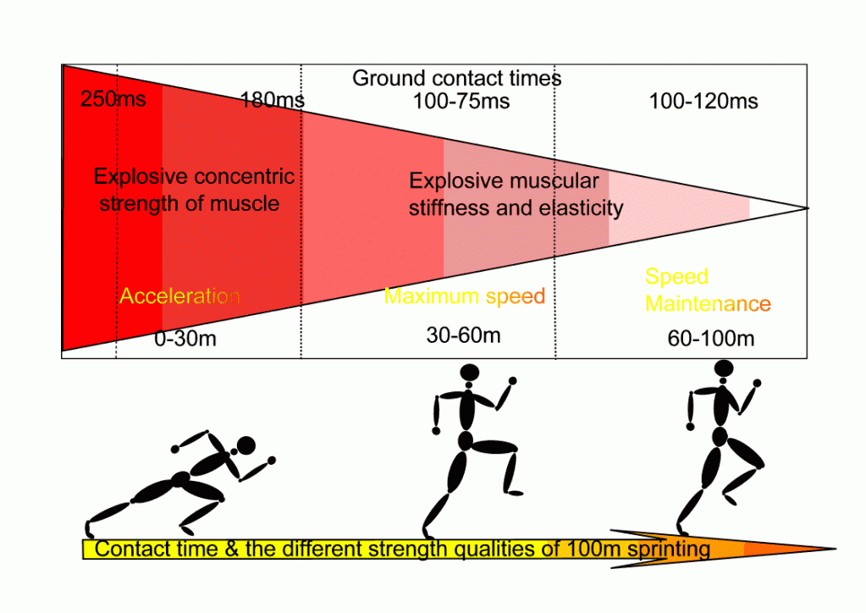
Gambar 2. Tahap lari 100 meter

Berdasarkan gambar di atas, tahapan teknik dalam lari 100 meter dapat dibagi menjadi tiga bagian yaitu: 1. Acceleration, 0 - 30 m, 2. Maximum Velocity, 30 - 60 m, 1. Speed Maintenance, 60 - 100 m. Teknik yang baik adalah juga ditandai oleh mengecilnya daya pengereman, lengan yang efektif, gerakan kaki dan badan dalam suatu koordinasi tingkat tinggi dari gerakan tubuh keseluruhan. Tahap-tahap lari 100 meter Menurut IAAF level 2 (2001: 21) sebagai berikut : a.Tahap reaksi dan dorongan ( reaction and drive), b. Tahap lari akselerasi, c. Tahap transisi/perubahan (Transition ). d. Tahap kecepatan maksimum. e. Tahap pemeliharaan kecepatan. f. Finish.
Sprint 100 meter adalah suatu peristiwa gerakan eksplosif alami yang menggabungkan beberapa faktor. Atlet bergerak melalui tiga tahapan di atas dengan baik, sehingga akan mendapatkan hasil yang maksimal. Keberhasilan melakukan semua tahap dengan gradasi sehalus mungkin akan semakin efektif tenaga dan hasil yang dicapai.
Tahapan dalam lari 100 meter menurut berbagai sumber diatas adalah starting position, starting action, sprinting action, tahap pemeliharaan kecepatan dan finishing action. Tahapan ini merupakan suatu aktivitas yang berkelanjutan antar tahap dalam lari 100 m.

- Start Jongkok dalam Lari 100 Meter
Posisi persiapan sebelum lari 100 meter, juga disebut starting position menggunakan crouch start atau start jongkok. Tujuan utama start dalam event sprint adalah untuk mengoptimalkan pola lari percepatan atau akselerasi. Menurut IAAF (2001: 5) start jongkok memungkinkan pelari mampu mengatasi kelembaman dengan menerapkan daya maksimum terhadap startblock sesegera mungkin setelah tembakan pistol start dan bergerak kedalam suatu posisi optimum untuk tahap lari percepatan atau akselerasi. Kunci nyata untuk suatu start yang baik adalah reaksi yang cepat terhadap tembakan pistol start serta penerapan secara aktif kekuatan otot-otot yang diperlukan.
Pengggunaan startblock dan start jongkok menambah kecepatan yang besar bagi suatu start seorang sprinter. Startblock juga memungkinkan penerapan daya yang lebih besar dari pada lintasan datar. Start jongkok mengijinkan suatu penempatan yang cocok titik pusat gravitasi pada posisi “siap” dengan demikian meningkatkan keefektifan daya yang diterapkan pelari.
Start lari 100 meter menggunakan start jongkok, menurut IAAF (2001: 32) start merupakan faktor penentu dari prestasi lari 100 meter. Jika kemampuan atlet 100 meter sama, maka faktor start adalah penentu dan ini merupakan hal mutlak dari kesuksesan lari jarak pendek. Start lari 100 meter merupakan hal yang menarik untuk dikaji secara detail, karena berbagai komponen saling terkait dan hasilnya nyata.

- Penempatan Startblock
Start jongkok merupakan start yang digunakan dalam lari 100 meter. Start jongkok dilakukan dengan tiga aba-aba yaitu “Bersediaa”, Siaap” dan ”Ya/Bunyi pistol”. Start jongkok dilakukan dengan cara berjongkok yang di maksudkan untuk mendapatkan dorongan yang maksimal dalam memulai lari. Untuk memaksimalkan dorongan kaki terhadap lintasan di bantu dengan alat penahan kaki atau papan blok, alat bantu start jongkok dinamakan startbock.
Ada tiga variasi start jongkok yang ditentukan oleh penempatan start blok relatif terhadap garis start, yaitu: (1) Start Pendek (Bunch start); (2) Start Menengah (Medium start); dan (3) Start Panjang (Elongated start). Perbedaan utama di antara tiga jenis variasi start jongkok terletak pada jarak longitudinal antara kaki depan dan belakang. Start pendek jarak antara ibu jari kaki depan dan belakang sekitar 25 - 30 cm, start menengah/medium jarak antara ibu jari kaki depan dan belakang sekitar 40 - 55 cm, dan start panjang jarak antara ibu jari kaki depan dan belakang sekitar 50 - 70 cm (IAAF, 2001: 22).
Posisi start (Starting posistion) menurut Bousmasnn dalam IAAF (2001: 8) meliputi dua posisi yaitu pada aba-aba “Bersediaa” dan “Siaap”. Pertimbangan yang paling penting saat sikap awal atau pada posisi aba-aba “Bersediaa”, adalah: 1. Jarak antara blok-blok, 2. Jarak antara startblok dengan garis start. 3. Jarak horisontal dan vertikal dari titik pusat gravitasi dari garis start. 4. Sudut kaki, lutut dan sendi pinggul dari kedua kaki. 5.Sudut badan terhadap tanah.
Dalam IAAF (2001: 8) ada tiga variasi penempatan startblock relatif terhadap garis start yang mempengaruhi posisi start dan gerak start, yaitu start pendek (Bunch start), start menengah (Medium Start) dan start panjang (Elongated start). Peranan posisi start ini sangat individual, disesuaikan dengan karakter masing-masing atlet.
Berikut kajian terhadap tiga start dan peranannya terhadap start jongkok:

Tabel 1. Penempatan kaki pada start jongkok
Posisi Start | Startblock/kaki | Sudut Blok (º) | Sudut kaki dalam posisi “Siaap” | Jarak dari garis start dalam kaki
Start Pendek | Depan  Belakang | 45-55  75-80 | 60-70  100-120 | 2.5 - 2.75 kaki  3 - 3.25
Start Menengah | Depan  Belakang | 45-55  75-80 | 80-90  120-130 | 1.75 - 2  3 - 3.35
Start Panjang | Depan  Belakang | 45-55  75-80 | 90-100  140-150 | 2 – 2.25  4 – 4.45

Posisi Start | Postur dalam posisi “siaap” | Postur saat lepas dari startblok
Start Pendek | Berat badan terletak terlalu banyak pada lengan & tangan ; pinggul tidak cukup diangkat | Garis pelurusan badan sangat rendah saat start, condong bandan kedepan, pendek/rendah hampir terjungkal, langkah kaki pendek kecil-kecil. Akselerasi awal yang rendah
Start Menengah | Berat badan terbagi atas kedua kaki & tangan; sudut kerja cukup dari kaki depan, pinggul diangkat cukup | Garis pelurusan kira-kira 45º pada saat start, condong badan optimal; langkah lari lebih panjang disebabkan posisi pusat gravitasi yang sesuai. Akselerasi awal bagus.
Start Panjang | Berat badan bertumpu terlalu besar pada kedua kaki. Kedua kaki terlalu lurus | Garis pelurusan pada saat start terlalu curam; badan menjadi tegak terlalu cepat setelah lari. Lari akselerasi awal rendah.

Start menengah atau medium adalah yang umum di sarankan, start ini memberi peluang kepada para atlet untuk menerapkan daya dalam waktu lama dari pada start panjang (menghasilkan kecepatan lebih tinggi), tetapi tidak menuntut banyak kekuatan seperti pada start pendek. Penggunaan start medium akan membuat start jongkok semakin efektif dan efisien dalam penerapannya dalam lari 100 meter.
Aplikasi penggunaan startblock dalam lari 100 meter sangat individual, sehingga pelatih harus menyesuaikan dengan karakter gerak dan anatomi atlet. Atlet semakin baik kemampuan fisiknya akan mempengaruhi teknik yang digunakan. Perlunya pelatih untuk dapat menentukan jarak yang efektif antara kaki depan dan kaki belakang, di sesuaikan dengan kemampuan atlet.

- Posisi Start dan Akselerasi (Ilustrasi gambar 3)
Lari 100 meter dibagi dalam tahap-tahap yang saling berkesinambungan dari start sampai finish. Posisi start merupakan gerakan awal sebelum memulai start, yaitu pada aba-aba “Bersediaa” dan “Siaap”. Fungsi dari posisi start adalah memposisikan tubuh untuk dapat melakukan gerak start yang maksimal terhadap startblock. Akselerasi adalah gerak awal dalam memulai lari, merupakan tahap yang paling panjang dalam lari 100 meter. Peranan posisi start sangat besar dalam keberhasilan gerak start dan akselerasi. Gerak start dan akselerasi yang baik akan memperbaiki semua tahap selanjutnya, dan capaian waktu maksimal dari lari 100 meter. Secara keseluruhan posisi start dan gerak start lihat pada gambar 3.
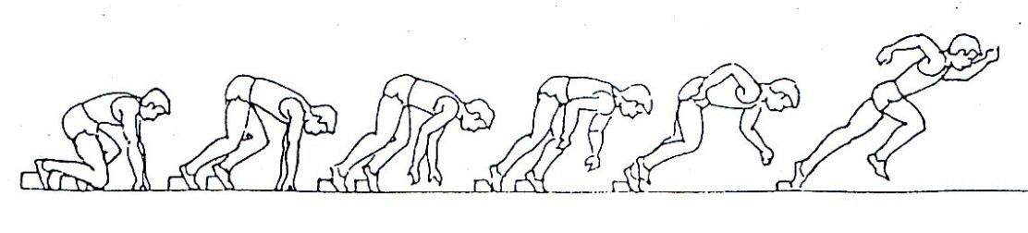
Gambar. 3 Posisi start, gerak start dan gerak akselerasi lari 100 meter

Start jongkok menurut Muller (2000: 34) dibagi menjadi empat tahap yaitu: posisi “bersedia”, posisi “siap”, posisi dorong (drive), dan lari percepatan/akselerasi. Keempat tahap ini memiliki spesifikasi gerak yang terkoordinir dan berkesinambungan untuk mendapatkan hasil yang maksimal dalam memulai lari 100 meter. Gerakan setiap tahap memiliki spesifikasi yang berbeda-beda bagi tiap atlet, sehingga perlunya analisis yang detail terhadap teknik start.
  - Posisi “bersedia”
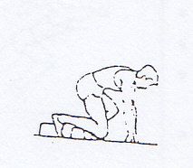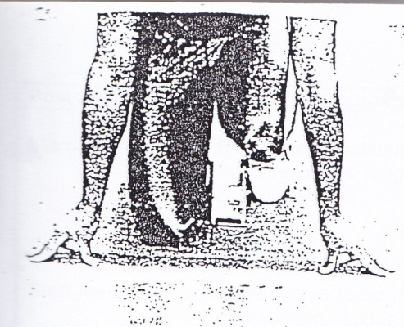
Gambar 4. Posisi start pada saat aba-aba “Bersediaa”

Menurut Muller (2000: 36) tujuan posisi ‘bersedia’ adalah mengambil sikap start posisi awal yang layak. Sifat teknis dalam posisi aba-aba ‘bersedia’ adalah kedua kaki dalam keadaan menyentuh tanah (double contac), lutut kaki belakang terletak di lintasan, kedua tangan di letakkan di lintasan terpisah selebar bahu lebih sedikit dengan jari-jari tangan ditelungkupkan, dan kepala dalam keadaan rileks dan datar dengan punggung serta mata menatap lurus ke bawah.
IAAF (2001: 6) posisi aba-aba ‘bersedia’, kaki yang paling cepat ditempatkan pada sisi miring atau blok yang depan. Tangan di letakkan dibelakang garis start dan menopang badan. Kaki belakang di tempatkan pada permukaan blok belakang dengan posisi lebih curam dari blok depan. Mata memandang lintasan bawah depan, leher rilek, kepala segaris dengan tubuh (lihat gambar 4).

  - Posisi “siaap” (Gambar 5)
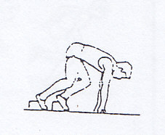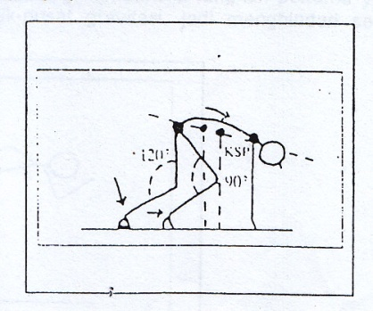
Gambar 5. Posisi Start Pada saat Aba-aba “Siaap”

Menurut IAAF (2001: 8) ini adalah kepentingan dasar bahwa seorang atlet memposisikan tubuhnya dalam posisi aba-aba “siaap” yang menjamin suatu sudut optimum dari tiap kaki untuk mendorongnya. Suatu posisi yang sesuai dari titik pusat gravitasi ketika kaki diluruskan dan kontraksi awal otot-otot diperlukan bagi suatu kontraksi eksplosif dari otot-otot kaki. Penentuan penempatan antara blok-blok dibuat sedemikian jauh bebas dari tanda-tanda fisik, sedang ukuran badan dan panjang kaki adalah penentu dalam menetapkan startblock relatif terhadap garis start.
Tujuan posisi aba-aba ‘siaap’ adalah untuk bergerak masuk ke posisi start yang optimal dan dipertahankan. Sifat teknis dari posisi aba-aba ‘siaap’ antara lain, lutut-lutut ditekan ke belakang, lutut kaki depan ada dalam posisi membentuk sudut siku-siku (90°), lutut kaki belakang membentuk sudut antara 120° – 140°, pinggang sedikit di angkat tinggi daripada bahu, tubuh sedikit condong ke depan dan, bahu sedikit lebih maju ke depan dari kedua tangan.

  - Gerakan dorong (drive) (Gambar 6)
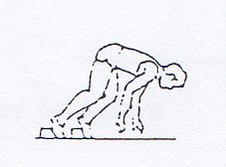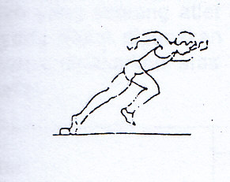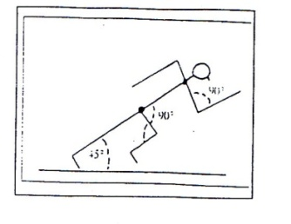
Gambar 6. Gerak start jongkok setelah aba-aba “Yaak” atau bunyi pistol.

Fase gerakan dorong (drive) tujuannya adalah untuk meninggalkan startblock dan untuk mempersiapkan pembuatan langkah lari pertama. Sifat teknis dari fase gerakan dorong ini antara lain adalah badan di luruskan dan diangkat pada saat kedua kaki menekan kuat pada startblock. Kedua tangan di angkat dari tanah bersamaan untuk kemudian di ayun bergantian. Kaki belakang mendorong kuat atau singkat, dorongan kaki depan sedikit tidak kuat namun lama. Kaki belakang diayun ke depan dengan cepat sedangkan badan condong ke depan. Lutut dan pinggang keduanya di luruskan penuh pada saat akhir dorongan.
Waktu reaksi adalah waktu yang diperlukan untuk pelari untuk merespon sinyal mulai dan mulai meninggalkan blok awal. Kebijakan IAAF menganggap bahwa ada batas untuk seberapa cepat manusia dapat bereaksi terhadap sinyal mulai. Setelah suara telah sampai ke telinga atlet, otaknya telah memerintahkan otot untuk merespon. Konduksi kecepatan sinyal di dalam otak adalah sekitar 100 m/detik, dan dalam sistem saraf pusat turun menjadi sekitar 70 m/detik. Hanya mendapatkan sinyal dari otak ke kaki bisa mengambil 0,026 detik (dengan asumsi tinggi 1,8 m).
  - Lari Percepatan atau Akselerasi (Gambar 7)
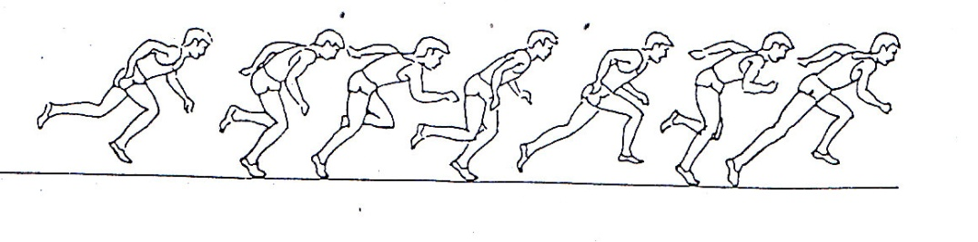
Gambar 7. Gerak akselerasi lari 100 meter

Lari akselerasi menurut IAAF (2001: 32), telah ditunjukkan menjadi suatu faktor yang sangat penting, menurut penelitian Susanka menunjukkan bahwa kebanyakan pelari putra terbaik dunia telah mencapai kecepatan tertingginya dalam 100 m antara jarak 50 m – 60 m. Prestasi waktu pada jarak 30 meter terlihat sebagai suatu indikator yang kritis dari kualitas tahap lari akselerasi dan karenanya kadang-kadang di gunakan sebagai suatu alat duga untuk prestasi keseluruhan.
Memperpanjang tahap lari akselerasi dari perlombaan telah dikenal sebagai daerah penting untuk memperbaiki prestasi para atlet dunia dibandingkan dengan prestasi sebelumnya. Peranan gradasi ke condongan posisi tubuh yang halus, dari start sampai posisi berdiri tegak dalam tahap maksimal sprint sebagai penentu gerak akselerasi. Gradasi tubuh di ikuti dengan gradasi frekuensi kaki dan tangan yang seimbang akan membuat keberhasilan dalam tahap akselerasi.
Tabel 1 berikut adalah daftar kecepatan pelari-pelari dunia dalam kejuaraan atletik dunia di Athena tahun 1997. Kecepatan lari 100 meter di pecah dalam pecahan waktu (split-time), yang memudahkan dalam menganalisis kecepatan lari per sepuluh meter.
Tabel 2.
Daftar Kecepatan Pelari-Pelari Dunia Dalam Kejuaraan Atletik Dunia Athena Tahun 1997
Nama | Hasil | 0-10m | 10-20m | 20-30m | 30-40m | 40-50m | 50-60m | 60-70m | 70-80m | 80-90m | 90-100m
Green (USA) | 9.86 | 1.71 | 1.04 | 0.92 | 0.88 | 0.87 | 0.85 | 0.85 | 0.86 | 0.87 | 0.88
Balley (CAN) | 9.91 | 1.77 | 1.03 | 0.91 | 0.87 | 0.85 | 0.85 | 0.85 | 0.86 | 0.87 | 0.90
Montgomery (USA) | 9.94 | 1.73 | 1.03 | 0.93 | 0.88 | 0.86 | 0.86 | 0.86 | 0.87 | 0.88 | 0.90
Fredericks (NAM) | 9.95 | 1.73 | 1.04 | 0.93 | 0.89 | 0.87 | 0.86 | 0.86 | 0.87 | 0.88 | 0.89
Boldon (TRI) | 10.02 | 1.72 | 1.05 | 0.93 | 0.89 | 0.87 | 0.87 | 0.87 | 0.88 | 0.90 | 0.92
Ezinwa (NGR) | 10.10 | 1.77 | 1.05 | 0.94 | 0.89 | 0.87 | 0.87 | 0.87 | 0.88 | 0.89 | 0.93
Sumber : IAAF:2001,33

Dari data tabel 1 terlihat Green dari Amerika Serikat dapat mempertahankan gerak akselerasi sampai jarak 60 meter. Demikian juga Belley dari Kanada juga mampu mempertahankan gerak akselerasi sampai 60 meter, kemenangan Green adalah waktu start yaitu pada jarak 0 – 10 meter di mana selisih waktu terpaut 0.06 secconds dari Belley. Disinilah peranan start dan akselerasi pertama sebagai penentu kemenangan jika kemampuan larinya sama.
Semakin panjang/lama kemampuan atlet melakukan gerak akselerasi akan lebih baik waktu capaiannya. Pelari 100 meter dunia ada yang sekali akselerasi dan ada yang dua kali akselerasi. Peranan akselerasi sangat vital dalam capaian waktu lari 100 meter. Sehingga masing-masing pelari dunia memiliki strategi untuk mencapai waktu terbaik dalam lari 100 meter. Pecahan waktu per sepuluh meter para pemecah rekor dunia lari 100 meter menurut (Jimson Lee): 2008 dapat dilihat pada tabel 3 berikut ini.
Tabel 3.
Pecahan waktu persepuluh meter para pemecah rekor dunia lari 100 meter
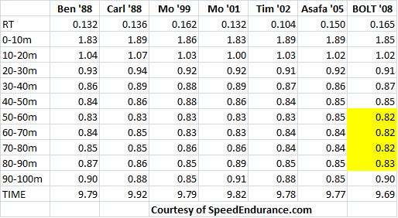
Sumber: Jimson Lee: 2008
Rata-rata pemecah rekor dunia lari 100 meter mampu mempertahankan gerak akselerasi sampai 60 meter, dilanjutkan mempertahankan kecepatan maksimal selama mungkin. Bolt dari Jamaika memiliki kecepatan gerak start yang baik, memiliki catatan gerak akselerasi yang sama dengan pemecah rekor yang lain dan mampu mempertahankan gerak kecepatan maksimal hingga 30 meter. Dimungkinkan Bolt akan dapat memecahkan rekor lagi, jika mampu memperbaiki kemampuan gerak perlambatan. Pada tabel di atas terlihat sangat jauh perbedaan waktu dari jarak 80 – 90 meter dan 90 – 100 meter. Terlihat ini merupakan pelepasan kecepatan pada 10 meter terakhir bukan gerak perlambatan normal. Atlet pemecah rekor yang lain waktu perlambatan kira-kira 0.03 seconds, sedangkan Bolt 0.07 seconds.
Fase lari percepatan memiliki tujuan untuk menambah kecepatan dan membuat gerakan transisi yang efisien kegerakan kaki. Sifat teknis dari fase lari percepatan antara lain satu kaki depan ditempatkan dengan cepat pada telapak kaki untuk membuat langkah pertama. Kedua kecondongan badan kedepan dipertahankan. Ketiga tungkai-tungkai bawah dipertahankan selalu paralel dengan tanah saat pemulihan (recovery). Keempat panjang langkah dan frekuensi gerak langkah meningkat dalam setiap langkah. Kelima badan ditegakkan dari sedikit setelah jarak 20 - 30 meter.
Penelitian Gajer B (2009: 44) tentang perubahan langkah dan pembagian waktu terhadap lari 100 meter adalah sebagai berikut :
Tabel 4.
Waktu reaksi (RT) dan pecahan waktu 100 meter pada kelompok cepat (F+) dan lambat (F-). Waktu dalam seconds.
 | F+  (s) | F-  (s) | F+ - F- (s)
RT | 0.17 + 0.02 | 0.19 + 0.02 | -0.02
10 m | 1.93 + 0.04 | 1.95 + 0.02 | -0.02
20 m | 2.99 + 0.03 | 3.04 + 0.02 | -0.04*
30 m | 3.95 + 0.04 | 4.01 + 0.03 | -0.05*
40 m | 4.66 + 0.05 | 4.95 + 0.03 | -0.07*
50 m | 5.77 + 0.05 | 5.87 + 0.04 | -0.09*
60 m | 6.62 + 0.05 | 6.77 + 0.04 | -0.14*
70 m | 7.49 + 0.05 | 7.67 + 0.06 | -0.17*
80 m | 8.38 + 0.05 | 8.61 + 0.06 | -0.24*
90 m | 9.27 + 0.04 | 9.55 + 0.07 | -0.26*
100 m | 10.18 + 0.04 | 10.52 + 0.06 | -0.36*
Sumber : New Studies in Athletics 3.99
Berbagai analisis dapat dikembangkan dari hasil yang didapat di atas. Kelompok cepat memiliki gradasi/tingkatan perubahan waktu dan rata-rata kelompok yang lebih halus dibandingkan kelompok lambat. Gradasi waktu yang semakin halus akan membuat tahap akselerasi semakin baik. Perlunya teknik gerak kaki, gerak tangan dan posisi badan yang saling terkoordinasi dengan baik dalam upaya memperbaiki tahap akselerasi.
- Gerakan Teknik Sprint Pada Tahap Kecepatan Maksimal (Ilustrasi gambar 8)

Menurut IAAF level II (2001: 32) sebagian besar pelari putra terbaik dunia telah mencapai kecepatan lari tertinggi dalam lari 100 meter dalam jarak 50 – 60 meter, sedangkan pada sprinter putra dan putri yang lemah mencapai kecepatan lari maksimal lebih awal antara 40 – 50 meter. Gerak kaki pada waktu berlari adalah berputar. Setiap kaki bergantian menyentuh tanah melewati bagian bawah dan belakang tubuh kemudian meninggalkan tanah, untuk bergerak maju dan siap untuk mendarat lagi, demikian gerak ini berlangsung terus menerus.

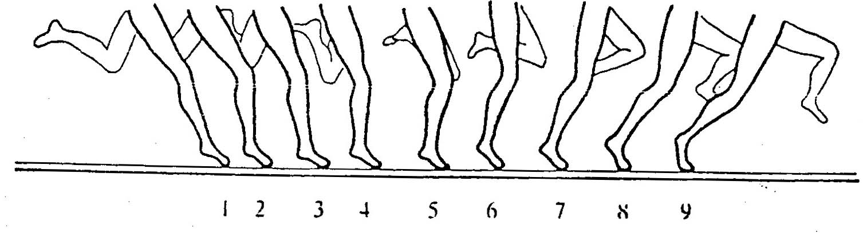

Gambar 8: Gerakan kaki kecepatan maksimal lari 100 m

Kemampuan atlet 100 meter untuk melakukan kecepatan maksimal sangat sebentar, yaitu maksimal 20 meter. Rata-rata pelari 100 meter dapat melakukan kecepatan maksimal 10 meter, selanjutnya perlambatan. Tahap ini merupakan yang terberat dari semua tahap karena masa-masa yang sulit untuk melakukan teknik lari. Faktor kelelahan karena tahap sebelumnya dan faktor perubahan sistem energi yang membuat atlet 100 meter sulit untuk mempertahankan dalam waktu yang lama.
Menurut IAAF level II (2001: 29) ada beberapa tahapan gerakan sprint pada saat kecepatan maksimal antara lain:
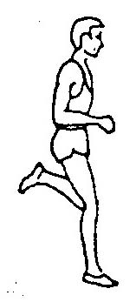
a. Tahap Topang Depan (Ilustrasi gambar 9)

Gambar 9 : Tahap topang depan (IAAF level II, 2001: 30)
Pada saat tahap topang depan ini, pengaktifan otot-otot untuk menghindari pengereman atau hambatan yang akan membuat waktu lebih lama pada tahap topang depan (IAAF, 2001: 23). Gerak tungkai aktif dengan mengkaiskan kaki ke bawah dan ke belakang. Tujuan tahap ini yaitu mengontrol tekanan kaki tumpu oleh otot-otot paha depan yang di aktifkan sebelumnya dan otot-otot kaki , bertujuan untuk membuat suatu gerak ekplosif untuk memperpanjang langkah berikutnya. Menurut IAAF level II (2001: 26) tahap sangga/topang depan memiliki tanda-tanda: 1. Gerakan mengkais aktif pada sisi telapak kaki bagian depan dengan jari-jari ke atas. 2. Jangkauan ke depan aktif tidak menambah panjang langkah secara tak wajar, pusat gravitasi tubuh berjalan cepat di atas titik sangga kaki. 3. Hindari suatu daya penghambat yang berlebihan. 4. Waktu kontak dalam sangga depan harus sependek mungkin.
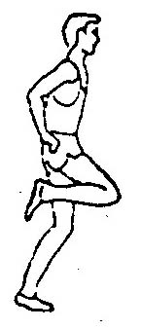
b. Tahap Topang belakang (Ilustrasi ganbar 10)
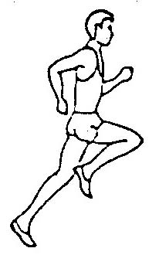

Gambar 10. Tahap Topang Belakang
Tahap sangga/topang belakang memiliki sifat-sifat atau tanda-tanda: 1. Setelah menempatkan kaki dengan aktif di susul dengan pelurusan sendi-sendi: kaki, lutut, pinggul. 2. Badan lurus segaris dan condong kedepan 85º dengan lintasan. 3. Penggunaan lengan aktif dan kuat yang ditekuk 90º ke arah berlawanan dari arah lomba. 4. Siku memimpin gerakan lengan. 5. Otot kepala leher, bahu dan badan keadaan rileks. 6. Tahap permulaan gerak kaki ayun lutut diangkat. Sudut lutut yang diangkat kira-kira 15º di bawah horisontal (IAAF level II, 2001: 25).
Tujuan dan fungsi dari tahap ini adalah untuk persiapan dan pengembangan suatu dorongan yang cepat, sebagai tahap akselerasi ulang. Menurut IAAF level I (2000: 30) tujuan tahap ini untuk memaksimalkan dorongan kedepan. Sifat-sifat teknisnya: 1. Pinggang, sendi lutut dan mata kaki dari kaki topang harus diluruskan kuat-kuat pada saat bertolak. 2. Paha kaki ayun naik dengan cepat ke suatu posisi horisontal.

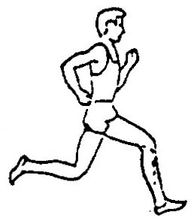
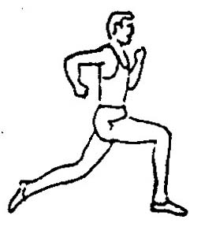
c. Tahap Ayunan Depan (Ilustrasi ganbar 11)

Gambar 11: Tahap ayun depan
Tujuan tahap ini antara lain untuk mengangkat lutut dan berpengaruh pada panjang langkah, sebagai persiapan untuk mendarat dengan suatu gerakan mengkais untuk mengurangi hambatan dalam sangga depan. Tahap ayunan depan mempunyai sifat-sifat di antaranya: 1. Angkatan lutut/paha hampir horisontal sebagai syarat suatu langkah panjang cepat dan optimal. 2. Gerakan angkat lutut dibantu oleh penggunaan lengan berlawanan diametris yang intensif. 3. Siku diangkat ke atas dan ke belakang. 4. Ayunan ke depan rileks dari tungkai bawah karena pelurusan paha yang aktif, untuk memulai gerak mengkais aktif dari kaki (IAAF level II, 2001: 26).
Menurut IAAF level 1 (2000: 31) tujuan tahap ini untuk memaksimalkan dorongan kedepan dan untuk mempersiapkan suatu penempatan kaki yang efektif saat sentuh tanah. Peranan dorongan kaki ke depan sangat vital dalam lari, sebagai penentu panjang langkah dan frekuensi langkah.
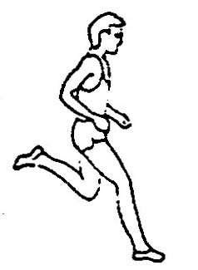
d. Tahap Ayunan Belakang (Ilustrasi gambar 12)

Gambar 12: Tahap ayunan belakang
Tujuan dari tahap ini supaya kaki dorong putus kontak dengan tanah dan relak mengayun aktif dan sebagai tahap lanjutan dan persiapan angkatan lutut. Tahap ayun belakang menurut (IAAF, 2001: 25) mempunyai tanda-tanda sebagai berikut: 1. Ayunan kaki belakang rileks sampai tumit mendekati pantat, ini akan menghasilkan sudut yang tinggi sehingga memungkinkan membuat langkah yang cepat. 2. Angkatan tumit merupakan hasil dorongan aktif lutut, dan semua otot yang terlibat harus rileks. 3. Perjalan horisontal pinggul dipertahankan sebagai hasil dari gerakan yang jelas.
Pengetahuan yang dapat mendukung kecakapan teknik antara lain analisis gerakan melalui pendekatan kinesiologi dan biomekanika. Dengan demikian hal-hal yang perlu dilakukan adalah: 1. Menganalisis gerak teknik. Hasil analisis yang tepat dipakai sebagai patokan pembinaan, sehingga hanya gerakan-gerakan yang tepat dan benar serta berfungsi saja yang dipilih untuk latihan kecakapan teknik untuk menghasilkan prestasi tinggi. 2. Menghasilkan hal-hal yang dapat merintangi atau menghambat efisiensi teknik.
Melalui analisis dan penilaian yang seksama dapat diketahui bagian-bagian yang penting yang berfungsi dengan baik dalam usaha pembentukan kecakapan teknik.
Untuk itu para pelatih atletik khususnya nomor lari sprint 100 meter perlu membuat analisis gerakan dari sudut pandang biomekanika agar dapat memberikan informasi teknik yang benar dan perbaikan gerakan secara tepat kepada anak latihnya. Hingga saat ini belum banyak pelatih yang mampu melaksanakanya, kendalanya antara lain kurang mengerti aplikasi biomekanika dalam olahraga dan tidak memiliki alat perekam gerak yang memadai.

- UKM Atletik Universitas Negeri Yogyakarta
Unit Kegiatan Mahasiswa atau UKM atletik merupakan wadah dari minat dan bakat mahasiswa Universitas Negeri Yogyakarta. Keberadaan UKM atletik dibawah koordinasi Pembantu Rektor bidang Kemahasiswaan (PR III). Keberadaannya menjadi bagian dari bidang minat bakat dan terkoordinasi dalam lingkup olahraga.
Keberadaan UKM atletik menjadi salahsatu sarana strategis dalam pembinaan potensi yang dimiliki Universitas Negeri Yogyakarta. Keberadaan UKM atletik didukung dengan adanya Fakultas Ilmu Keolahragaan, yang menjadi akses vital dalam mengembangkan sendi-sendi olahraga di UNY khususnya dan D.I Yogyakarta dan nasional pada umumnya. Sumber Daya Manusia dan Fasilitas yang bertaraf internasional menjadi salah satu faktor keberadaan UKM Atletik.
Pembinaan yang dilakukan melalui UKM atletik UNY berhasil mengantarkan para atlet mahasiswa berprestasi ditingkat daerah, nasional dan internasional yaitu dengan dicapainya medali emas tahun 2009 dan 2010 pada event Pekan Olahraga Mahasiswa ASEAN. Prestasi yang dicapai pelatih dan pembina UKM Atletik UNY, digunakan oleh induk organisasi atau Pengurus Besar Persatuan Atletik Seluruh Indonesia untuk menangani atlet nasional dalam wadah PELATNAS. Tahun 2011 ini ada 2 atlet UKM Atletik UNY tergabung dalam PELATNAS ASEAN Games.
UKM atletik selain wadah minat dan bakat juga merupakan laboratorium bagi Fakultas Ilmu Keolahragaan untuk mengembangkan keilmuan bagi civitas akademikanya. Keberadaan UKM Atletik UNY sebagai laboratorium, mendukung para anggotanya untuk mengadakan penelitian dan pengembangan berbagai aspek atletik dan bidang ilmu lain yang dapat menggunakan fasilitas atletik sebagai sarana menemukan hal-hal baru dan mentransfer keilmuan pada akademika dan masyarakat umum. Keberadaan fasilitas atletik juga mendukung program nasional dan menjadi sarana belajar akademika yaitu dengan adanya penataran pelatih tingkat internasional dan terselenggaranya POPNAS cabang atletik tahun 2009 di UNY.
UKM atletik menjadi sarana pengembangan keilmuan dan prestasi akademika salah satunya dengan diadakannya penelitian untuk pengembangan keilmuan dan peningkatan prestasi. Prestasi UKM atletik UNY menjadi suatu hal yang menarik untuk dijadikan wacana penelitian untuk terus didapatkan prestasi secara berkesinambungan.
Prestasi UKM atletik UNY salahsatu yang menonjol adalah lari jarak pendek. Berbagai usaha dilakukan untuk meningkatkan prestasi salah satunya dengan adanya penelitian aspek-aspek yang melingkupinya. Prestasi lari sprint UKM atletik antara lain adalah Juara I Kejurnas lari 110 meter gawang, Juara I lari 110 meter gawang POMNAS, Juara II Kejurnas Junior, Juara I lari 60 meter Junior, Juara II lari estafet 4 x 100 meter dalam Pra PON. Keberadaan prestasi atlet UKM atletik nomor sprint menjadi hal yang menarik dikarenakan tingkatan usia berbeda-beda, ada atlet senior dan junior.

- Penelitian yang Relevan
Untuk melengkapi dan membantu penelitian ini dicari bahan-bahan penelitian yang ada dan relevan dengan penelitian yang akan diteliti. Penelitian yang relevan dengan penelitian ini adalah penelitian dari Matori (2008) tentang analisis teknik sprint pada sprinter 100 meter di kabupaten Bantul. Hasil analisis pada setiap sprinter sampel pertama sewaktu berlari posisi kepala tidak stabil, angkatan lutut kurang maksimal. Sampel kedua pada saat tahap topang belakang angkatan lutut kurang maksimal. Sampel ketiga saat tahap topang depan penempatan kaki di depan proyeksi vertikal dari titik pusat gravitasi tubuh.
Saat tahap topang belakang kaki belum bengkok dan terangkat dekat pada pantat. Ayunan lengan tidak searah dengan arah lari dan pelurusan pada saat topang belakang belum maksimal. Sampel keempat saat tahap topang belakang kaki ayun belum terangkat dengan pantat. Ayunan lengan kurang masuk pada bahu dan kurang ditekuk sehingga ayunan terlalu kebelakang. Sampel kelima badannya cenderung condong ke depan. Saat tahap topang belakang kaki belum terangkat keposisi dekat pada pantat. Ayunan lengan terlalu tinggi dan kurang masuk sedikit depan bahu.
Dengan demikian penelitian ini menyimpulkan teknik sprint saat tahap topang depan dan topang belakang sprinter 100 meter Kabupaten Bantul perlu mendapat perhatian dalam proses latihan khususnya dalam pembenahan teknik sprint.

- Kerangka Pikir
Proses tahap gerakan lari 100 meter tersebut berlangsung dengan cepat dan singkat sehingga tidak mungkin dengan mata manusia dapat menguraikan dan menganalisis gerak lari secara rinci. Untuk itu diperlukan analisa dengan bantuan alat perekam atau penganalisa gerak. Diharapkan dengan analisa tersebut dapat memperbaiki bagian teknik yang secara biomekanika kurang menunjang prestasi lari 100 meter.
Lari sprint 100 meter merupakan aktifitas gerak yang sangat cepat dan harus dilakukan dengan benar pada semua tahap, sehingga hasil yang diperoleh mencerminkan hasil maksimal kemampuan seorang atlet. Tahap start dan akselerasi menjadi hal penting dalam lari 100 meter dan merupakan tahap yang paling lama dari semua tahap lari 100 meter. Semakin baik kemampuan start dan akselerasi maka prestasi lari 100 meter atlet akan semakin baik.
D. Pertanyaan Penelitian
Penelitian ini bertujuan untuk menganalisis gerak start dan akselerasi atlet lari 100 meter UKM atletik UNY. Perlunya pertanyaan dalam penelitian ini untuk mengetahui spesifikasi tentang kajian dari penelitian ini, sebagai arah dan tujuan penelitian. Adapun pertanyaan dalam penelitian ini sebagai berikut :
  - Bagaimana analisis posisi start pada aba-aba “Bersediaa” atlet lari 100 meter UKM Atletik UNY?
  - Bagaimana analisis posisi start pada aba-aba “Siaap” atlet lari 100 meter UKM Atletik UNY ?
  - Bagaimana analisis gerak start atlet lari 100 meter UKM Atletik UNY ?
  - Bagaimana analisis sudut gerak akaselerasi atlet lari 100 meter UKM Atletik UNY ?
  - Bagaimana analisis kecepatan gerak akselerasi atlet lari 100 meter UKM Atletik UNY ?

